- Rem、vh、vw
等比缩放（不一定能整除，有一定的像素差）
- Media查询

* 物理像素
• 物理像素等同于设备像素（dp:device pixel），顾名思义，显示屏是由一个个物理像素点组成的，通过控制每个像素点的颜色使屏幕显示出不同的图像，屏幕从出厂那天起，它上面的物理像素点就固定不变了，单位pt
• 其中，我们通常说的显示器分辨率，其实是指桌面设定的分辨率，而不是显示器的物理分辨率

* 设备独立像素
乔布斯在iPhone4的发布会上首次提出了Retina Display(视网膜屏幕)的概念。在iPhone4使用的视网膜屏幕中，把2x2个像素当1个像素使用，这样让屏幕看起来更精致，这样的1个像素作为单位就是设备独立像素(Device Independent Pixels)简称DIP或DP。

* 设备像素比（dpr）
设备像素比device pixel ratio简称dpr，即物理像素和设备独立像素的比值。
在web中，浏览器为我们提供了window.devicePixelRatio来帮助我们获取dpr。 在css中，可以使用媒体查询min-device-pixel-ratio，区分dpr：
@media (-webkit-min-device-pixel-ratio: 2),(min-device-pixel-ratio: 2){ }

实际上，从苹果提出视网膜屏幕开始，才出现设备像素比这个概念，因为在这之前，移动设备都是直接使用物理像素来进行展示。 紧接着，Android同样使用了其他的技术方案来实现DPR大于1的屏幕，不过原理是类似的。由于Android屏幕尺寸非常多、分辨率高低跨度非常大，不像苹果只有它自己的几款固定设备、尺寸。所以，为了保证各种设备的显示效果，Android按照设备的像素密度将设备分成了几个区间：
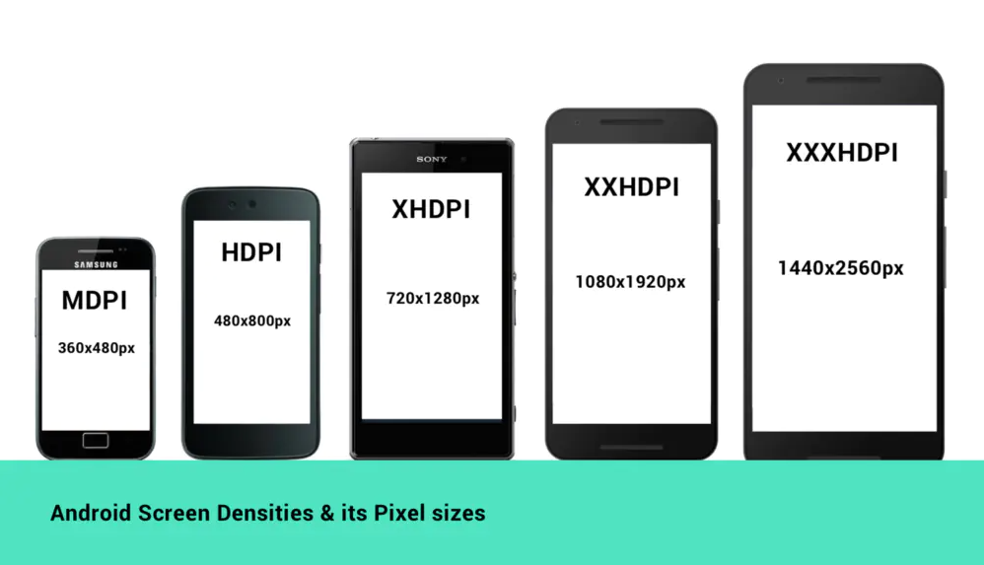
当然，所有的Android设备不一定严格按照上面的分辨率，每个类型可能对应几种不同分辨率，所以，每个Android手机都能根据给定的区间范围，确定自己的DPR，从而拥有类似的显示。当然，仅仅是类似，由于各个设备的尺寸、分辨率上的差异，设备独立像素也不会完全相等，所以各种Android设备仍然不能做到在展示上完全相等。

* css像素（PX）
css像素是一种虚拟像素，可以理解为“直觉”像素，浏览器内的一切长度都是以CSS像素为单位的，CSS像素的单位是px。

在没有缩放的情况下，1个css像素等同于一个设备独立像素。

* 关于屏幕
我们经常见到用K和P这个单位来形容屏幕：
P代表的就是屏幕纵向的像素个数，1080P即纵向有1080个像素，分辨率为1920X1080的屏幕就属于1080P屏幕。
我们平时所说的高清屏其实就是屏幕的物理分辨率达到或超过1920X1080的屏幕。
K代表屏幕横向有几个1024个像素，一般来讲横向像素超过2048就属于2K屏，横向像素超过4096就属于4K屏。

* 三个viewport
视觉视口（浏览器的可视区域）：
visual viewport的宽度可以通过window.innerWidth 来获取。
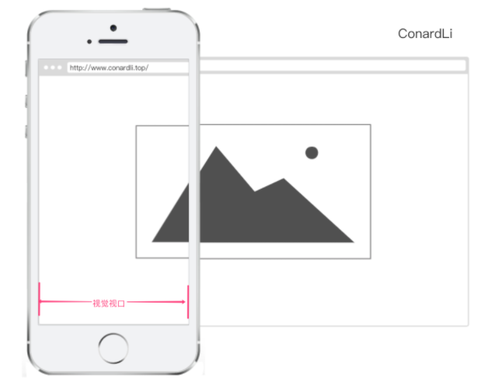

布局视口（浏览器的渲染区域）：
layout viewport的宽度可以通过 document.documentElement.clientWidth 来获取。
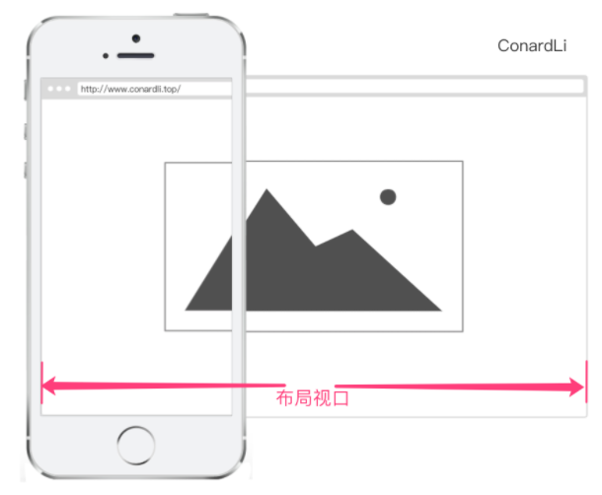

理想视口（移动设备的理想viewport）：
ideal viewport 可通过window.screen.width获取。
deal viewport 的意义在于，无论在何种分辨率的屏幕下，那些针对ideal viewport 而设计的网站，不需要用户手动缩放，也不需要出现横向滚动条，都可以完美的呈现给用户。
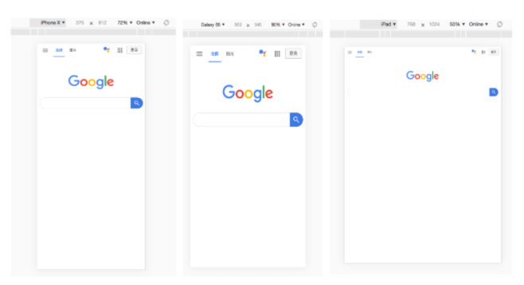

可以借助<meta>元素的viewport来帮助我们设置视口、缩放等，从而让移动端得到更好的展示效果。
<meta name="viewport" content="width=device-width; initial-scale=1; maximum-scale=1; minimum-scale=1; user-scalable=no;">

为了在移动端让页面获得更好的显示效果，我们必须让布局视口、视觉视口都尽可能等于理想视口。
device-width就等于理想视口的宽度，所以设置width=device-width就相当于让布局视口等于理想视口。
由于initial-scale = 理想视口宽度 / 视觉视口宽度，所以我们设置initial-scale=1，就相当于让视觉视口等于理想视口。
这时，1个CSS像素就等于1个设备独立像素，而且我们也是基于理想视口来进行布局的，所以呈现出来的页面布局在各种设备上都能大致相似。

* viewport-fit（iphoneX）
viewport-fit是专门为了适配iPhoneX而诞生的一个属性，它用于限制网页如何在安全区域内进行展示。
contain: 可视窗口完全包含网页内容
cover：网页内容完全覆盖可视窗口
默认情况下或者设置为auto和contain效果相同。
我们需要将顶部和底部合理的摆放在安全区域内，iOS11新增了两个CSS函数env、constant，用于设定安全区域与边界的距离。
函数内部可以是四个常量：
- safe-area-inset-left：安全区域距离左边边界距离
- safe-area-inset-right：安全区域距离右边边界距离
- safe-area-inset-top：安全区域距离顶部边界距离
- safe-area-inset-bottom：安全区域距离底部边界距离
注意：我们必须指定viweport-fit后才能使用这两个函数：
<meta name="viewport" content="viewport-fit=cover">
constant在iOS < 11.2的版本中生效，env在iOS >= 11.2的版本中生效，这意味着我们往往要同时设置他们，将页面限制在安全区域内：
body {
padding-bottom: constant(safe-area-inset-bottom);
padding-bottom: env(safe-area-inset-bottom);
}
当使用底部固定导航栏时，我们要为他们设置padding值：
{
padding-bottom: constant(safe-area-inset-bottom);
padding-bottom: env(safe-area-inset-bottom);
}

* JavaScript检测横屏
window.orientation:获取屏幕旋转方向
window.addEventListener("resize", ()=>{
if (window.orientation === 180 || window.orientation === 0) {
// 正常方向或屏幕旋转180度
console.log('竖屏');
};
if (window.orientation === 90 || window.orientation === -90 ){
// 屏幕顺时钟旋转90度或屏幕逆时针旋转90度
console.log('横屏');
}
});

* CSS检测横屏
@media screen and (orientation: portrait) { /*竖屏...*/ }
@media screen and (orientation: landscape) { /*横屏...*/ }

